פעילות מתוקשבת – מצבי צבירה
- תיאור כללי של המשימה
- שם המשימה: מעבדה מתוקשבת – מצבי צבירה
- שם המפתחים: נורית דקלו
- עריכה לפני העלאה לאתר: ד"ר מלכה יאיון, מכון ויצמן למדע.
- קשור לנושא הוראה: מצבי צבירה: מוצק, נוזל, גז. חומר טהור: יסוד, תרכובת. תיאור ברמה המאקרוסקופית (מה רואים ומודדים), תיאור ברמה מיקרוסקופית (הרמה החלקיקית) ורמת הסמל של שלושת מצבי הצבירה. קביעת מצב צבירה בהתאם למודל החלקיקים המיוצג.
- ערך מוסף של שימוש בפעילות: היישומון מאפשר תרגול של מאפיינים ברמה המולקולרית שכוללים תנועה של חלקיקים (חומרים הבנויים ממולקולות וגם אטומים) ודגש על כך שבמצב גזי הקשרים בתוך המולקולה אינם נתקים.
- קישור לפלטפורמה המתוקשבת: יישומון על מצבי צבירה:בסיס
http://goo.gl/maEG9N
- סוג הפעילות (למשל: אפליקציה, סרטון): יישומון במחשב/אינטרנט
- אופן ביצוע הפעילות (יחידני/זוגות/קבוצות): עדיף לעבוד בזוגות.
- מיקום ביצוע הפעילות (בכיתה/בחדר מחשבים/בבית): עדיף לקיים את הפעילות בחדר מחשבים.
- זמן משוער: רצוי לבצע שאת הפעילות בשיעור כפול כדי לאפשר גם סיכום במליאה.
- עדכון אחרון: 9.2014
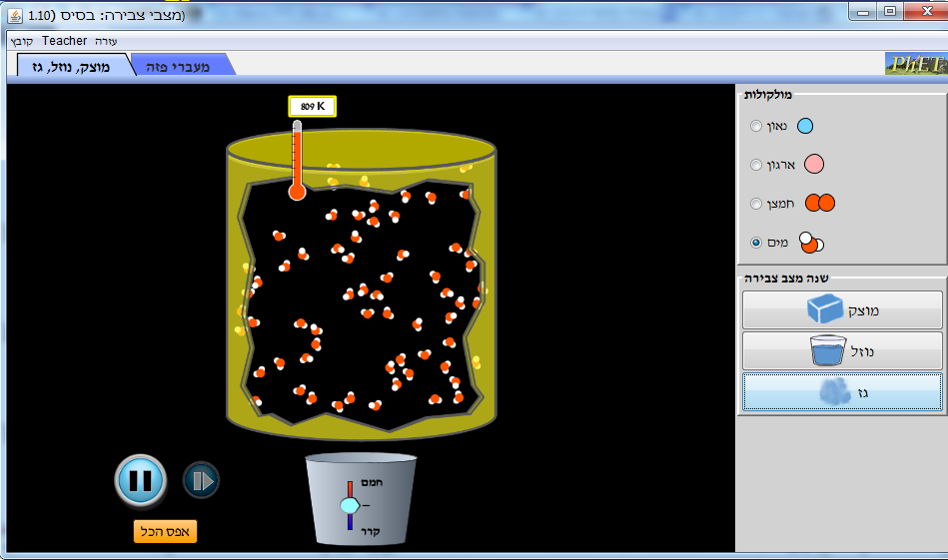

- דפי עבודה לתלמידים המלווים את הפעילות
פעילות מתוקשבת – מצבי צבירה
הורדה והתקנה של הישימון:
- שיטה 1 (מומלצת):
כנסו ליישומון בשם "מצבי צבירה-בסיס" בנושא אלקטרושליליות להורדת היישומון והרצתו על המחשב לחצו כאן
אם אינכם מצליחים להעלות את היישומון עליכם להתקין תוכנת javaweb לחצו כאן והתקינו לפי ההוראות.
- שיטה 2 (אם שיטה 1 (המומלצת) לא פועלת):
היכנסו לקישור: http://goo.gl/maEG9N
יופיע לכם המסך הבא נפתח:
- חפשו על ידי לחיצה בו זמנית על שני הכפתורים Ctrl ו-F וחיפוש "צבירה"
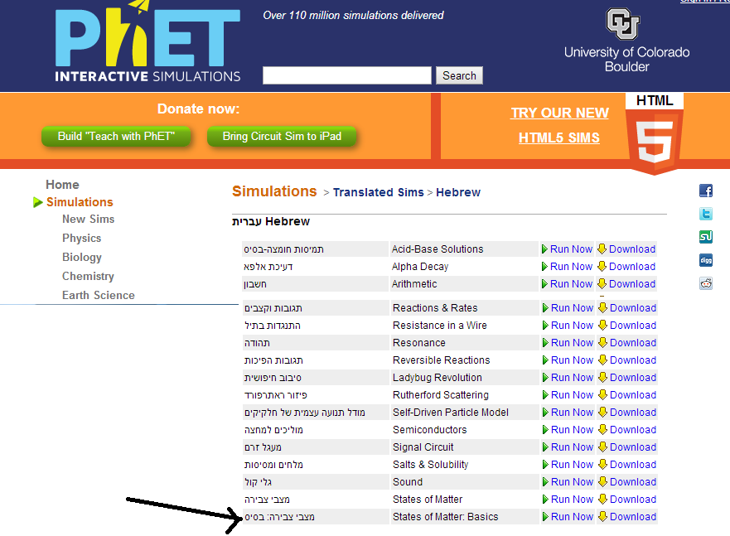
- בחרו ביישומון "מצבי צבירה: בסיס" לחצו על כפתור ה- Download להורדת ההדמיה. ופעלו על פי ההנחיות.

תחילת ביצוע הפעילות:
- לפניכם החלון הבא:
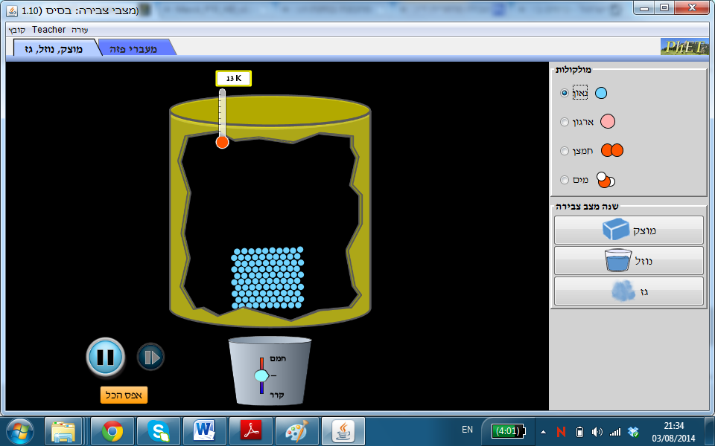

משימה 1
בהדמיה מוצגים ארבעה חומרים:
ניאון Neon ; ארגון Argon ; חמצן Oxygen; מים Water
לחצו על החומרים השונים (בצד ימין למעלה) ואפיינו את ארבעת החומרים.
מלאו תצפיותיכם בטבלה הבאה:
שם החומר ומודל החלקיק | נוסחה כימית | אפיון חלקיקי החומר אטומים/מולקולות | סוג החומר (צבר חלקיקים)  יסוד/תרכובת

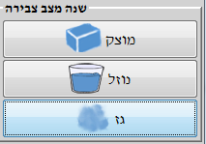
משימה 2
בחרו באחד החומרים הבאים: חמצן, ארגון או ניאון.
עברו בין שלושת מצבי הצבירה המוצגים מוצק, נוזל וגז.
תארו ברמה המאקרוסקופית (נראה לעין) וברמה המיקרוסקופית (רמת החלקיקים) את המאפיינים ואת ההבדלים בין שלושת מצבי הצבירה עבור החומר שבחרתם. היעזרו בטבלה הבאה:

החומר הנצפה: _________________
 | תיאור החומר ברמה מאקרוסקופית | תיאור החומר ברמה מיקרוסקופית  (ציור, הערכות, אופני תנועה ומהירות)
מוצק
נוזל
גז

משימה 3 – ייחודם של ה...
בחרו במצב צבירה מוצק.
עברו בין ארבעת החומרים ובחנו אותם וברמה המיקרוסקופית במצב הצבירה המוצק .
- תארו מה דומה ומה שונה בין 4 החומרים.
דומה:__________________________________________________________
______________________________________________________________
______________________________________________________________
שונה:__________________________________________________________
______________________________________________________________
______________________________________________________________
בחרו במצב צבירה מוצק ובמצב נוזל של מים.
- רוב החומרים תופסים נפח קטן יותר במצב מוצק מאשר במצב נוזל, זה לא המצב במקרה של מים. השוו את ההערכות של מולקולות המים במצבים אלו. הסבירו מדוע מים תופסים נפח גדול יותר במצב מוצק באמצעות ציור של ההערכות של 6 מולקולות מים במצב מוצק ובמצב נוזל. (אפשר להעתיק את התמונה מהיישומון)

______________________________________________________________
______________________________________________________________
עובדה זו מאפשרת לקיים חיים בחורף כאשר הטמפרטורות צונחות מתחת לאפס מעלות צלזיוס.

משימה 4 – השפעת הטמפרטורה על מצב הצבירה
עבור כל אחד מהחומרים בצעו את סדרת הפעולות הבאות:
- בחרו במצב צבירה מוצק
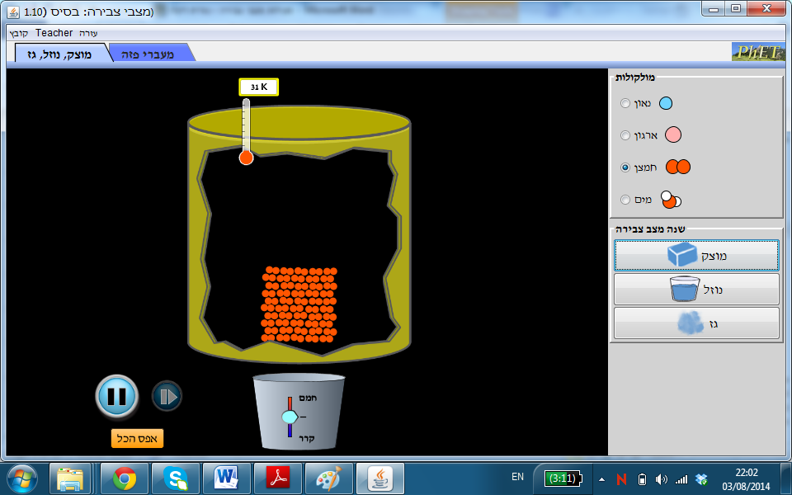
- בחרו ב: ארגון או ניאון
שנו את הטמפרטורה של החומר בעזרת כפתור בקרת הטמפרטורה עד שהחומר ידמה מצב גז.
- רשמו את הטמפרטורה: במעלות קלוין K_____ במעלות צלזיוס °C _____
- כיצד ידעתם שהחומר מדמה מצב צבירה גז?
- בחרו ב: מים או חמצן
שנו את הטמפרטורה של החומר בעזרת כפתור בקרת הטמפרטורה עד שהחומר ידמה מצב גז.
- רשמו את הטמפרטורה: במעלות קלוין K_____ במעלות צלזיוס °C _____
- כיצד ידעתם שהחומר מדמה מצב צבירה גז?
- במה שונה המצב הגזי במקרה של ארגון או ניאון יחסית למצב הגזי במקרה של מים או חמצן?
זכרו: 0°C=273K (ולכן... 25°C=298K, 100°C=373K)

עבודה נעימה מעניינת ומעשירה!
נורית

- רקע למורה
הנחיות דידקטיות להפעלת הפעילות בכיתה:
- תיאור התקנה והפעלת הפלטפורמה.
ההתקנה מתוארת בפעילות לתלמיד.
אפשרות 1: מורה יכול להתקין את היישומון במחשבים של התלמידים לפני תחילת השיעור. אפשר לשמור את היישומון במחשב מרכזי ולשתף את היישומון ברשת.
אפשרות 2: המורה יכול להנחות את התלמידים בהתקנת היישומון בתחילת השיעור כאשר המורה מציג על מסך מרכזי (באמצעות חד קרן) את השלבים (הקלים יחסית) להתקנה.
בכל מקרה, חשוב לשלוח לתלמידים (באמצעות דואל, פייסבוק, משוב) את הקובץ של הפעילות במחשב כדי שהקישור יהיה זמין, וגם כדי לאפשר העתקת מסך וכתיבת תשובות לפעילות.
אפשרות 1 מומלצת כאשר יש מגבלה של זמן וקבוצת תלמידים לא מיומנת. אפשרות 2 מומלצת בכל מקרה אחר כדי לחשוף את התלמידים למגוון הישומונים הקיימים ב-PhET ולאופן ההתקנה שלהם במחשב.

- פתרון דף העבודה
משימה 1
בהדמיה מוצגים ארבעה חומרים:
ניאון Neon ; ארגון Argon ; חמצן Oxygen; מים Water
לחצו על החומרים השונים (בצד ימין למעלה) ואפיינו את ארבעת החומרים.
מלאו תצפיותיכם בטבלה הבאה:
שם החומר ומודל החלקיק | נוסחה כימית | אפיון חלקיקי החומר אטומים/מולקולות | סוג החומר (צבר חלקיקים)  יסוד/תרכובת
 | Ne | אטומים | יסוד
 | Ar | אטומים | יסוד
 | O₂ | מולקולות | יסוד
 | H₂O | מולקולות | תרכובת

משימה 2
בחרו באחד החומרים הבאים: חמצן, ארגון או ניאון.
עברו בין שלושת מצבי הצבירה המוצגים מוצק, נוזל וגז.
תארו ברמה המאקרוסקופית (נראה לעין) וברמה המיקרוסקופית (רמת החלקיקים) את המאפיינים ואת ההבדלים בין שלושת מצבי הצבירה עבור החומר שבחרתם. היעזרו בטבלה הבאה:

החומר הנצפה: חמצן
 | תיאור החומר ברמה מאקרוסקופית | תיאור החומר ברמה מיקרוסקופית (הערכות, אופני תנועה ומהירות)
מוצק | גוש בעל צורה קבועה, אינו תופס את צורת הכלי | מולקולות במבנה מסודר,  יש תנודות במקום  מהירות תנועה איטית יחסית
נוזל | חומר בעל צורה שמשתנה, תופס את צורת הכלי | מולקולות במבנה לא מסודר,  יש תנודות וסיבוב,  מהירות תנועה ממוצעת
גז | כלי שנראה ריק, גז חסר צבע | מולקולות ללא סדר כלשהו-אי סדר,  יש תנודות, מעתק וסיבוב,  מהירות תנועה מהירה מאוד

משימה 3 – ייחודם של ה...
בחרו במצב צבירה מוצק.
עברו בין ארבעת החומרים ובחנו אותם וברמה המיקרוסקופית במצב הצבירה המוצק .
- תארו מה דומה ומה שונה בין 4 החומרים.
דומה: ההערכות של החלקיקים במבנה מסודר, יש תנודה, מהירות תנועה נמוכה יחסית.
שונה: החלקיקים שונים, חלקם אטומים (ארגון וניאון) וחלקם מולקולות (חמצן ומים).
בארגון ובניאון יש אטומים אחרים, מולקולות החמצן בנויות מאותו סוג אטומים, מולקולות המים מסוגים שונים של אטומים.
בחרו במצב צבירה מוצק ובמצב נוזל של מים.
- רוב החומרים תופסים נפח קטן יותר במצב מוצק מאשר במצב נוזל, זה לא המצב במקרה של מים. השוו את ההערכות של מולקולות המים במצבים אלו. הסבירו מדוע מים תופסים נפח גדול יותר במצב מוצק באמצעות ציור של ההערכות של 6 מולקולות מים במצב מוצק ובמצב נוזל.
רמה מולקולרית של מים במצב מוצק
רמה מולקולרית של מים במצב נוזל
מים תופסים נפח גדול יותר במצב מוצק, רואים שהמולקולות מסתדרות כאשר יש רווחים בינהן.

עובדה זו מאפשרת לקיים חיים בחורף כאשר הטמפרטורות צונחות מתחת לאפס מעלות צלזיוס.

משימה 4 – השפעת הטמפרטורה על מצב הצבירה
עבור כל אחד מהחומרים בצעו את סדרת הפעולות הבאות:
- בחרו במצב צבירה מוצק
- בחרו ב: ארגון או ניאון
שנו את הטמפרטורה של החומר בעזרת כפתור בקרת הטמפרטורה עד שהחומר ידמה מצב גז.
- רשמו את הטמפרטורה: במעלות קלוין K_____ במעלות צלזיוס °C _____ (קשה לראות את נקודת הרתיחה- כל טמפרטורה מעל נקודת הרתיחה שלהם מתאימה: עבור ארגון K93, עבור ניאון K27.)
- כיצד ידעתם שהחומר מדמה מצב צבירה גז? כל החלקיקים (אטומים) רחוקים זה מזה, נעים בכל הכלי לכל הכיוונים במהירות גבוהה יחסית.
- בחרו ב: מים או חמצן
שנו את הטמפרטורה של החומר בעזרת כפתור בקרת הטמפרטורה עד שהחומר ידמה מצב גז.
- רשום את הטמפרטורה: במעלות קלוין K_____ במעלות צלזיוס °C _____(קשה לראות את נקודת הרתיחה- כל טמפרטורה מעל נקודת הרתיחה שלהם מתאימה: עבור מים K373, עבור חמצן K87.)
- כיצד ידעתם שהחומר מדמה מצב צבירה גז?
- במה שונה המצב הגזי במקרה של ארגון או ניאון יחסית למצב הגזי במקרה של מים או חמצן? כל החלקיקים (המולקולות) רחוקות זו מזו, נעות בכל הכלי לכל הכיוונים במהירות גבוהה יחסית.

זכרו: 0°C=273K (ולכן... 25°C=298K, 100°C=373K)

